ĐỀ CƯƠNG ÔN THI MÔN VẬT LÝ 7
HỌC KÌ II - NĂM HỌC 2018 - 2019
I – LÝ THUYẾT
Câu 1: Có thể làm vật nhiễm điện bằng cách nào? Vật nhiễm điện có tính chất gì?
- Có thể làm nhiễm điện nhiều vật bằng cách cọ xát.
- Vật bị nhiễm điện có khả năng hút các vật khác và làm sáng bút thử điện.
Câu 2: Có mấy loại điện tích? Các vật tương tác với nhau như thế nào?
- Có hai loại điện tích là điện tích âm và điện tích dương. Các vật nhiễm điện cùng loại thì đẩy nhau, khác loại thì hút nhau.
Câu 3: Nguyên tử có cấu tạo như thế nào?
- Mọi vật đều được cấu tạo bởi các nguyên tử. Mỗi nguyên tử là hạt rất nhỏ gồm hạt nhân mang điện tích dương nằm ở tâm và các êlectron mang điện tích âm chuyển động xung quanh hạt nhân.
- Bình thường, tổng điện tích âm của electron có trị sô tuyệt đối bằng tổng điện tích dương của hạt nhân nên nguyên tử trung hòa về điện.
Câu 4: Khi nào vật nhiễm điện âm, nhiễm điện dương?
Một vật nhiễm điện âm nếu nhận thêm êlectron, nhiễm điện dương nếu mất bớt êlectron.
Câu 5: Dòng điện là gì? Nguồn điện là gì? Nguồn điện có đặc điểm gì?
- Dòng điện là dòng các điện tích dịch chuyển có hướng.
- Nguồn điện cung cấp dòng điện cho các dụng cụ điện hoạt động. Mỗi nguồn điện đều có hai cực. Dòng điện chạy trong mạch điện kín bao gồm các thiết bị điện được nối liền với hai cực của nguồn điện bằng dây điện.
Câu 6: Chất dẫn điện là gì? Chất cách điện là gì? Dòng điện trong kim loại là gì?
Chất dẫn điện là chất cho dòng điện đi qua, chất cách điện là chất không cho dòng điện đi qua. Dòng điện trong kim loại là dòng các êlectron tự do dịch chuyển có hướng.
Câu 7: Sơ đồ mạch điện, quy ước chiều dòng điện chạy trong mạch điện kín?
- Sơ đồ mạch điện là hình vẽ sử dụng các kí hiệu qui ước để biểu diễn một mạch điện. Mạch điện được mô tả bằng sơ đồ và từ sơ đồ mạch điện có thể lắp mạch điện tương ứng.
- Chiều dòng điện quy ước là chiều từ cực dương qua dây dẫn và các thiết bị điện tới cực âm của nguồn điện.
Câu 8: Dòng điện có những tác dụng nào?
Các tác dụng của dòng điện:
- Tác dụng nhiệt.
- Tác dụng phát sáng (quang).
- Tác dụng từ.
- Tác dụng hoá học.
- Tác dụng sinh lý.
Câu 9: Cường độ dòng điện cho biết gì? Đơn vị đo, dụng cụ đo?
- Cường độ dòng điện là đại lượng đặc trưng mức độ mạnh, yếu của dòng điện.
Kí hiệu cường độ dòng điện là: I.
- Đơn vị đo cường độ dòng điện là Ampe hoặc milưiampe. Kí hiệu là: A hay mA.
- Dụng cụ đo là Ampe kế.
Lưu ý: 1 A = 1000 mA. 1 mA = 0.001 A.
Câu 10: Hiệu điện thế, đơn vị, dụng cụ đo? Số vôn ghi trên mỗi nguồn điện có ý nghĩa gì?
- Nguồn điện tạo ra giữa hai cực của nó một hiệu điện thế.
Hiệu điện thế kí hiệu là: U.
- Đơn vị đo hiệu điện thế là vôn. Kí hiệu là: V. Ngoài ra còn đơn vị là milivôn mV hay kilôvôn KV.
- Dụng cụ đo là vôn kế.
- Số vôn ghi trên mỗi nguồn điện là giá trị của hiệu điện thế giữa hai cực của nó khi chưa mắc vào mạch.
Lưu ý: 1 kV = 1000 V 1 V = 1000 mV.
Câu 11: Hiệu điện thế giữa hai đầu bóng đèn cho biết gì? Số vôn ghi trên mỗi dụng cụ điện có ý nghĩa gì?
- Trong mạch điện kín, hiệu điện thế giữa hai đầu bóng đèn tạo ra dòng điện chạy qua bóng đèn đó.
- Đối với một bóng đèn nhất định, hiệu điện thế giữa hai đầu bóng đèn càng lớn thì cường độ dòng điện chạy qua bóng đèn càng lớn
- Số vôn ghi trên mỗi dụng cụ điện cho biết hiệu điện thế định mức để dụng cụ đó hoạt động bình thường.
Câu 12: Cường độ dòng điện và hiệu điện thế của đoạn mạch mắc NỐI TIẾP.
- Trong mạch NỐI TIẾP, cường độ dòng điện tại mọi vị trí như nhau.
I₁ = I₂ = I₃
- Trong mạch NỐI TIẾP, hiệu điện thế giữa 2 đầu đoạn mạch bằng tổng HĐT giữa 2 đầu mỗi đèn.
U₁₃ = U₁₂+U₂₃
Tìm U₁₂ = U – U₂₃
U₂₃ = U – U₁₂
Câu 13: Cường độ dòng điện và hiệu điện thế của đoạn mạch mắc SONG SONG.
- Trong đoạn mạch mắc SONG SONG, cường độ dòng điện giữa 2 đầu đoạn mạch bằng tổng các cường độ dòng điện trên mỗi đèn. I = I₁ + I₂
Tìm I₁ = I – I₂
I₂ = I – I₁
- Trong đoạn mạch mắc SONG SONG, hiệu điện thế giữa 2 đầu đoạn mạch bằng HĐT giữa 2 đầu mỗi đèn.
U₁₂ = U₃₄ = U_{MN}
II – BÀI TẬP
A.TRẮC NGHIỆM
Câu 1. Vật bị nhiễm điện là vật
A. có khả năng đẩy hoặc hút các vật nhẹ khác.
B. có khả năng hút các vật nhẹ khác.
C. có khả năng đẩy các vật nhẹ khác
D. không có khả năng đẩy hoặc hút các vật nhẹ khác.
Câu 2: Trong các cách nào sau đây làm thước nhựa nhiễm điện.
A. Đập nhẹ thước nhựa nhiều lần lên bàn.
B. Cọ xát mạnh thước nhựa lên mảnh vải khô nhiều lần
C. Chiếu ánh sáng đèn vào thước nhựa
D. Đưa thước lại gần nam châm.
Câu 3: Đơn vị đo hiệu điện thế là
A. Vôn B. Vôn kế C. Am pe D. Am pe kế
Câu 4: Một vật trung hòa về điện sau khi bị cọ xát trở thành nhiểm điện âm vì:
A. Vật đó mất bớt điện tích dương
B. Vật đó nhận thêm điện tích dương
C. Vật đó mất bớt electron
D.Vật đó nhận thêm electron
Câu 5. Trong các trường hợp dưới đây, trường hợp nào biểu hiện tác dụng sinh lý của dòng điện?
A. Dòng điện qua cái quạt làm cánh quạt quay.
B. Dòng điện qua bếp điện làm cho bếp điện nóng lên.
C. Dòng điện chạy qua bóng đèn làm bóng đèn sáng lên.
D. Dòng điện qua cơ thể gây co giật các cơ.
Câu 6: Dòng điện là:
A. Dòng dịch chuyển có hướng B. Dòng electron dịch chuyển
C. Dòng các điện tích dịch chuyển không có hướng
D. Dòng các điện tích dịch chuyển có hướng
Câu 7: Vật nào dưới đây là vật dẫn điện:
A. Ly thủy tinh B. Ruột bút chì C. Thanh gỗ khô D. Cục sứ
Câu 8: Chất dẫn điện tốt nhất, chất cách điện tốt nhất là:
A. Đồng và nhựa B. Nhôm và sứ
C. Bạc và sứ D. Bạc và nước nguyên chất
Câu 9. Giới hạn nguy hiểm của hiệu điện thế và cường độ dòng điện đối với cơ thể người là
A. 40V và 70 mA B. 40V và 100 mA C. 50V và 70 mA D. 30V và 100 mA Câu 10. Trong đoạn mạch mắc song song, hiệu điện thế giữa hai đầu đoạn mạch
A. bằng tổng hiệu điện thế giữa các đoạn mạch rẽ.
B. bằng hiệu điện thế giữa hai đầu các đoạn mạch rẽ.
C. bằng tích hiệu điện thế giữa hai đầu các đoạn rẽ.
D. bằng hai lần tổng các hiệu điện thế giữa hai đầu các đoạn mạch rẽ.
Câu 11 : Hai thành phần mang điện trong nguyên tử là :
A . Hạt nhân mang điện tích dương, êlectrôn mang điện tích âm .
B. Êlectrôn âm và êlectrôn dương .
C. Hạt nhân âm và hạt nhân dương . D. Iôn âm và iôn dương .
Câu 12: Tác dụng hoá học của dòng điện được ứng dụng để:
A. Chế tạo bóng đèn. B. Chế tạo nam châm. C. Mạ điện. D. Chế tạo quạt điện.
Câu 13: Dòng điện chạy qua dụng cụ nào sau đây gây ra tác dụng nhiệt vô ích ?
A. Quạt điện . B. Bàn là điện . C. Bếp điện . D. Nồi cơm điện .
Câu 14: Dòng điện không có tác dụng nào dưới đây :
A. Làm nóng dây dẫn B. Hút các vụn giấy
C. Làm quay kim nam châm D. Làm tê liệt thần kinh .
Câu 15: Hoạt động của máy sấy tóc dựa trên tác dụng nào của dòng điện ?
A .Tác dụng nhiệt và tác dụng từ. B. Tác dụng nhiệt .
C. Tác dụng nhiệt và tác dụng hoá học. D. Tác dụng sinh lí và tác dụng từ.
Câu 16. Trong các sơ đồ mạch điện dưới đây ( hình 1), sơ đồ mạch điện đúng là
.
A
B
C
D
Hình 1
Đ
Đ
Đ
Đ
I
I
I
I
K
K
K
K

B.TỰ LUẬN
Câu 1. Trên một bóng đèn có ghi 6V, em hiểu như thế nào về con số ghi trên bóng đèn? bóng đèn này có thể sử dụng tốt nhất với hiệu điện thế bao nhiêu?
Câu 2: Trên một bóng đèn có ghi 2,5 V. Hỏi có thể mắc đèn này vào hiệu điện thế là bao nhiêu để nó sáng bình thường?
=> 2.5V
Câu 3. Nêu quy ước chiều dòng điện.Vẽ sơ đồ mạch điện đơn giản gồm 1 nguồn điện (pin), 1 bóng đèn, 1 công tắc và vẽ chiều dòng điện trong mạch khi công tắc đóng?
Câu 4. Trong mạch điện theo sơ đồ (hình 2) biết ampekế A₁ có số chỉ 0,35A. Hãy cho biết:
Hình 2
A₁

A₂
Đ₁
Đ₂
a. Số chỉ của am pe kế A₂
b. Cường độ dòng điện qua các bóng đèn Đ₁ và Đ₂

Câu 5 : Cọ xát mảnh nilông bằng miếng len, cho rằng mảnh nilông bị nhiễm điện âm. khi đó vật nào trong hai vật này nhận thêm êlectrôn, vật nào mất bớt êlectrôn?
=> Mảnh nilông nhận thêm êlectrôn - Miếng len mất bớt electrôn
Câu 6: Số vôn ghi trên nguồn điện có ý nghĩa gì?
=> Là giá trị hiệu điện thế định mức mà nguồn điện đó có thể cung cấp cho các dụng cụ điện.
Câu 7: Tại sao vào ngày thời tiết khô ráo khi lau chùi màn hình ti vi bằng khăn bông khô thì thấy có bụi vãi bám vào chúng?
=>Vào ngày thời tiết khô ráo khi lau chùi màn hình ti vi bằng khăn bông khô thì sẽ làm cho màn hình ti vi nhiễm điện do cọ xát. Vì vậy màn hình ti vi hút bụi vải bám vào chúng.
Câu8: Đổi đơn vị sau
a/ 0,175A = mA
b/ 1250mA = A
c/ 2,5V = mV
d/ 1200mV = V
=> a/ 0,175A = 175 mA
b/ 1250mA = 1,25 A
c/ 2,5V = 2500 mV
d/ 1200mV = 1,2 V
Câu 9: Cho các dụng cụ điện gồm 1 nguồn điện 2 pin, bóng đèn, 1 công tắc.
- Vẽ sơ đồ mạch điện kín với công tắc đóng.
- Vẽ sơ đồ mạch điện gồm những dụng cụ điện như trên và mắc thêm 1 ampe kế đo cường độ dòng điện chạy trong mạch điện
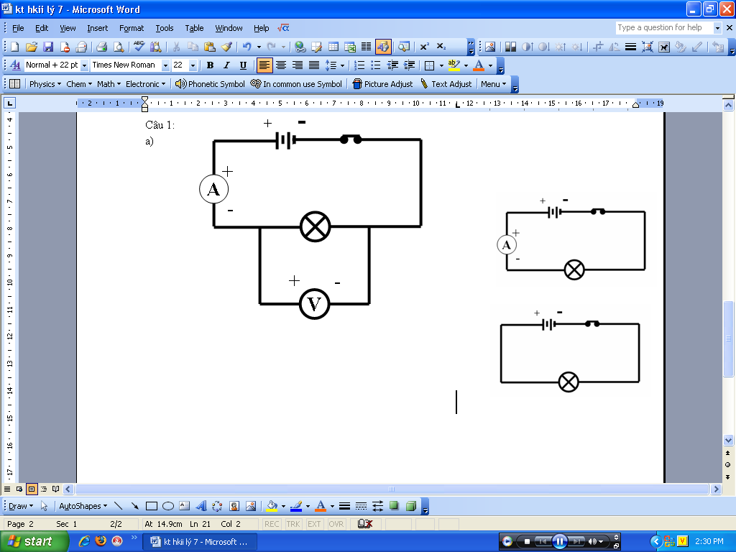
- Vẽ sơ đồ mạch điện gồm những dụng cụ điện như câu b và mắc thêm 1 vôn kế đo hiệu điện thế giữa hai đầu bóng đèn.
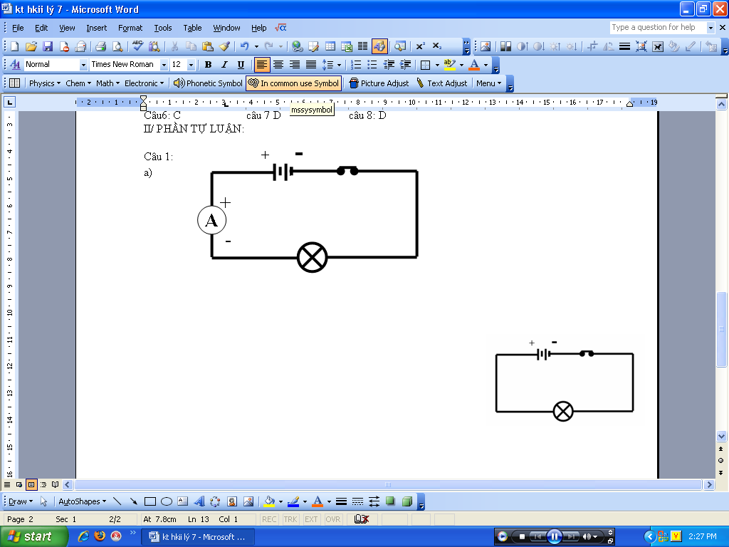
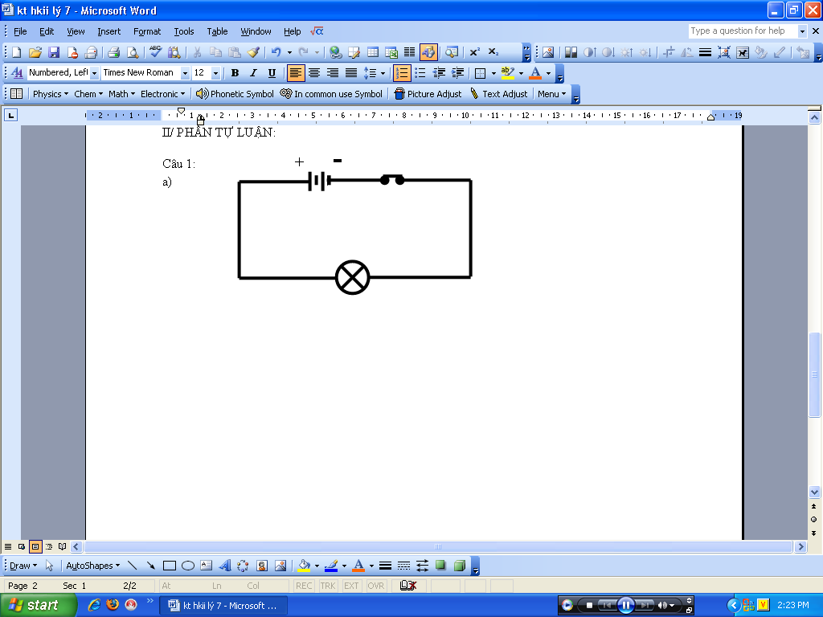
=>

Câu 10. Cho mạch điện có sơ đồ (hình 2). Khi K đóng,
A
Đ₂
K
X
X
V₁
V
Đ₁
+
-
..
Ampe kế có số chỉ là I = 0,2A; Vôn kế V có số chỉ
U = 6V (không đổi), vôn kế V₁ chỉ 2,5 V.
a, Tính cường độ dòng điện I₁, I₂ tương ứng chạy
qua đèn Đ₁, Đ₂.
b, Tính hiệu điện thế U₂ giữa hai đầu bóng đèn Đ₂.

=> a) Cường độ dòng điện chay qua đèn Đ₁ và Đ₂ là: I₁ = I₂ = I = 0,2A.
b) Hiệu điện thế hai đầu đèn Đ₂: U₂ = U – U₁ = 6 – 2,5 = 3,5V

--------------------------Hết----------------------

